Аварии → Аварии с крупными пожарами → АВАРИЯ 4 ЯНВАРЯ 1966 г. В ФЕЙЗЕНЕ (ФРАНЦИЯ)
/по материалам книги «Основные опасности химических производств» Маршалл В. М.: Мир, 1989/

ИНИЦИИРУЮЩЕЕ СОБЫТИЕ
Ранним утром 4 января 1966 г. примерно в 6 ч 40 мин оператор нефтеперерабатывающего завода в Фейзене, что близ Лиона, попытался провести ежедневную технологическую операцию- спустить воду, скопившуюся в сферическом резервуаре с пропаном вместимостью 1200 м³. Предполагается, что резервуар был заполнен на три четверти и, следовательно, содержал 450 т пропана. Температура воздуха была 0 °С, и представляется вполне возможным, что в системе спуска воды из резервуара, схема которой представлена на рис. 1, образовалась пробка из льда или гидрата пропана. Оператор открыл оба крана полностью, и неожиданно из них хлынул поток жидкости. В этот момент единственный ключ (ручка), надетый на нижний кран, упал на землю, а поднять его было уже невозможно. Образовалось облако паров пропана. Ветра почти не было, поэтому облако стало распространяться во всех направлениях. Воспламенение облака произошло примерно в 7 ч 15 мин, т. е. через 35 мин после начала утечки, оно было вызвано проезжавшей невдалеке автомашиной.
Давление в резервуаре вначале составляло 7 бар, затем из-за тепловой нагрузки (пожара) на нижнюю часть резервуара оно начало быстро повышаться. Из открывшихся предохранительных клапанов резервуара вырывались струи горящего газа высотой 30 - 40 м.
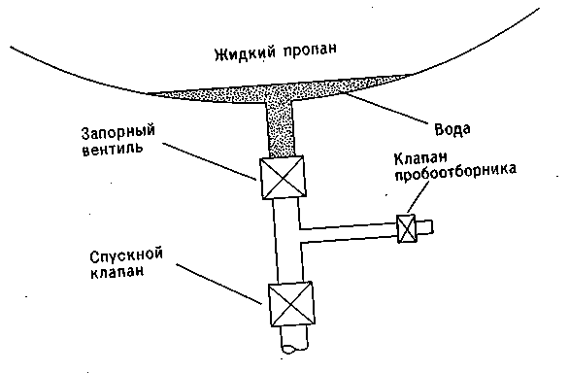
Рис. 1. Устройство вышедшей из строя системы в Фейзене.
В результате разрыва резервуара, происшедшего в 8 ч 45 мин (т. е. через 2 ч 05 мин после начала аварии и через 1ч 30 мин после начала пожара), образовался огневой шар, от которого погибли 17 чел. (из них 11 пожарных) и получили травмы 80 чел. (из них 40 чел. были тяжело ранены). Пострадали люди, находившиеся на расстоянии до 300 м от резервуара. В дальнейшем точно так же разорвались четыре сферических резервуара и загорелся ряд резервуаров с бензином и нефтью. Пожар был в основном потушен через 48 ч.

НЕКОТОРЫЕ ФАЗЫ АВАРИИ
Из описаний аварий, приведенных в литературных источниках, неясно, существовало ли обвалование резервуаров, хотя его отсутствие могло и не повлиять на ход аварии. Несмотря на то что в резервуаре, как известно, вначале содержалось около 400 т пропана, невозможно установить, сколько пропана оставалось в нем в момент разрыва оболочки. Утечка жидкого пропана происходила в течение двух часов, а газообразный пропан выходил через предохранительные клапаны в течение полутора часов. По-видимому, наиболее правильной оценкой количества пропана в резервуаре в момент разрыва оболочки можно считать 200 т.
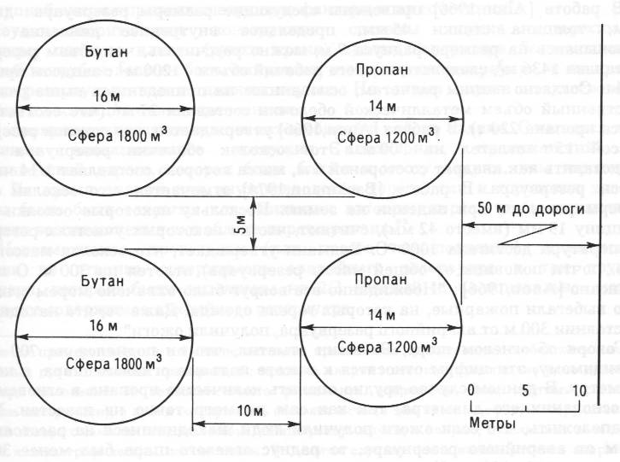
Рис. 2 Размещение хранилищ в Фейзене.
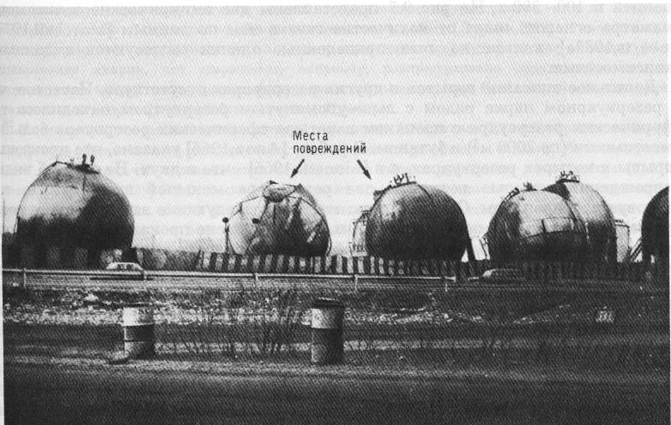
Рис. 3. Последствия аварии 4 декабря 1966 г. в Фейзене
В работе [Anon, 1966] приведены следующие размеры резервуара: диаметр 14 м, толщина стенки 45 мм, предельное внутреннее давление 80 бар. Основываясь на размере радиуса 7 м, можно рассчитать, что объем резервуара составлял 1436 м³, следовательно, его рабочий объем -1200 м³ с запасом примерно 20% . Согласно расчетам Маршалла В., основанным на приведенных выше размерах, собственный объем металлической оболочки составлял 27 м3 (что соответствует массе пропана 220 т). В работе [Anon, 1966] утверждается, что осколок резервуара массой 15 т отлетел на 300 м. Этот осколок оболочки резервуара можно представить как квадрат со стороной 6 м, масса которого составляет 1/14 часть от массы резервуара. В работе [Backmann,1974] отмечается, что осколки сильно деформировались при падении на землю. Поскольку некоторые осколки имели толщину 19 мм (вместо 42 мм), считают, что на некоторых участках резервуара температура достигала 1000 °С. Бакманн утверждает, что осколок массой 100 т (т. е. почти половина от общей массы резервуара) отлетел на 300 м. О пожаре написано [Anon,19бб]: "Неожиданно все вокруг было охвачено морем огня, и из него выбегали пожарные, на которых горела одежда. Даже те, кто находился на расстоянии 300 м от аварийного резервуара, получили ожоги".
Говоря об огневом шаре, Бакманн отметил, что он поднялся на 700 - 800 м; по-видимому, эти цифры относятся к высоте подъема огневого шара, а не к его диаметру. В данном случае трудно оценить количество пропана в огневом шаре на основании его диаметра, так как сам диаметр точно не известен. Можно предположить, что если ожоги получили люди, находившиеся на расстоянии до 300 м от аварийного резервуара, то радиус огневого шара был менее 300 м и составлял 150 - 200 м. Количество пропана, в резервуаре к моменту разрыва оболочки (т. е. образования огневого шара) тоже точно не известно, его можно оценить в 100 - 300 т. На рис. 4 представлены две эмпирические зависимости диаметра огневого шара от количества газа в нем по данным [Marchall, 1977; Roberts, 1982a]; как видно, вышеприведенные оценки согласуются с данными зависимостями.
Детальное описание взрывов в других резервуарах отсутствует. Известно, что в резервуарном парке рядом с вышеупомянутым резервуаром находилось три сферических резервуара с пропаном и четыре сферических резервуара большей вместимости (по 2000 м³) с бутаном. В работе [Anon, 1966] указано, что произошли взрывы в четырех резервуарах, а в [Lionetti, 1966] - что в двух. На рис. 3 видны повреждения, которые получили два резервуара меньшей вместимости, т. е. резервуары с пропаном. Следует отметить, что последующие взрывы не принесли травм. Доказательств, подтверждающих, что в Фейзене произошел взрыв облака паров, найдено не было. При разрыве оболочек резервуаров происходили взрывы; однако свидетельств такого взрыва, какой был в Фликсборо, фотография, сделанная после аварии, не представляет. На фотографии, однако, четко видно, что по меньшей мере у трех сферических резервуаров повреждены опоры. Можно сделать вывод о том, что крепление (сварное) опор к корпусу резервуара было слабым.
Отсутствует также информация о местонахождении погибших и раненых в момент разрыва оболочки резервуара. Согласно [Leonetti, 1966], на площадке в момент аварии работало около 150 чел. Нет никаких сведений об эвакуации. Если бы такие данные имелись, то можно было получить ценную информацию о радиусе поражения огневого шара.

АНАЛИЗ ПРИЧИН И ОБСТОЯТЕЛЬСТВ АВАРИИ
К крупной аварии привели следующие факторы и их сочетания:
1. Неудовлетворительная конструкция системы спуска содержимого резервуара; падение ключа (ручки крана) сделало оператора беспомощным. Спускной патрубок должен быть направлен в сторону от резервуара, а не прямо под дно резервуара, как в данном случае. На линии спуска отсутствовали задвижки с дистанционным управлением.
2. Непрекращающееся движение автомобилей в районе аварии. Считается, что источником воспламенения послужил автомобиль, проезжавший по внутризаводской дороге, которая была ближе к месту аварии, чем городская трасса. Во время аварии как внутризаводская дорога, так и городская трасса должны были быть закрыты для движения автотранспорта, чтобы исключить источники воспламенения для облака паров пропана.
3. Невозможность проведения (или просто невыполнение) технической операции по откачке содержимого аварийного резервуара в три других резервуара, которые были заполнены на 2/3 каждый и, следовательно, могли принять все содержимое аварийного резервуара.
4. Неправильная оценка обстановки людьми, участвующими в подавлении аварии. Они предположили неверный ход развития аварии. С самого начала считалось, что резервуар скоро опорожнится вследствие утечки через открытую систему спуска и выбросов через открывшиеся предохранительные клапаны, поэтому было принято решение не предпринимать усилий по охлаждению резервуара. Такая точка зрения была абсолютно неверной. Как уже обсуждалось выше, в подобной ситуации теплопередача происходит по двум режимам. Первый режим относится к той части резервуара, которая находится ниже уровня жидкости и характеризуется температурой пламени снаружи и температурой кипения жидкости внутри резервуара; в рассматриваемом случае температура внутри резервуара составляла 30 - 35 °С. Можно провести аналогию между данной ситуацией и известным опытом из школьного курса физики, когда на газовой горелке кипятят воду в бумажном пакете. Однако температура стенки выше уровня жидкости (т. е. "сухой" стенки) будет быстро приближаться к температуре окружающего пожара, так как в данном случае невозможен быстрый отвод тепла из-за отсутствия жидкости (более подробное описание способов теплопередачи в такой ситуации можно найти в специальных монографиях, например в работе [McAdams,.1954]).

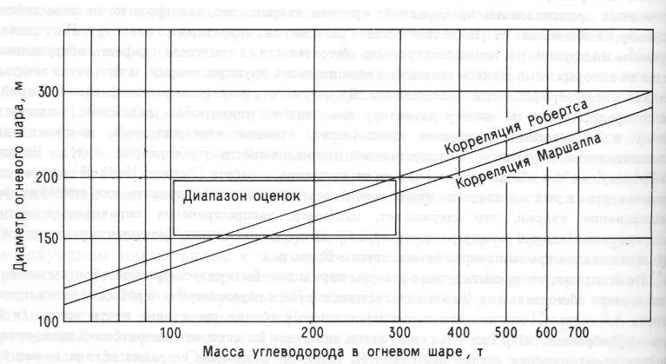
Рис. 4. Зависимость диаметра огневого шара от его массы.
Чем ниже опускался уровень пропана в резервуаре, тем большая часть оболочки резервуара нагревалась, и ее температура все более приближалась к значению температуры окружающего пожара. Отметим, что температура внутри очага пожара выше, чем на поверхности. При температуре 600 - 700 °С разрывная прочность стали сильно уменьшается, и резервуар, который в холодном состоянии выдерживал давление в 80 бар, в нагретом состоянии такого давления не выдержит (см. рис. 5).
Другой фактор, усиливший аварию, понятный без теоретического экскурса, то, что опоры сферических резервуаров не выдержали тепловой нагрузки пожара.

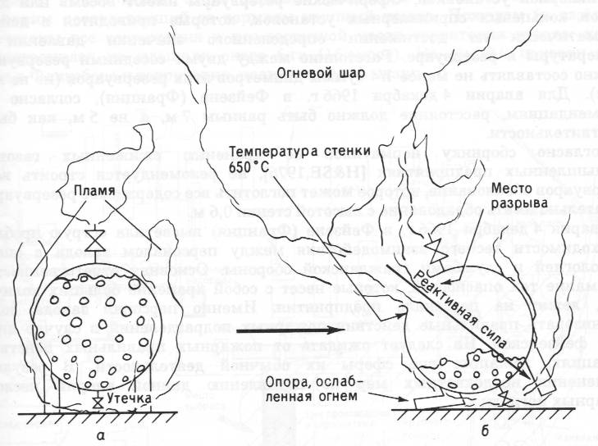

Рис. 5. Взрыв расширяющихся паров вскипающей жидкости: а - начальное состояние, б - через 1 ч после начала пожара.
5. Отсутствие стационарных спринклерных установок на сферических резервуарах, которые могли бы стать защитой от перегрева. Опоры резервуаров также можно было бы защитить с помощью спринклерных установок или же путем установки их в бетонной опалубке.
6. Полное отсутствие взаимодействия, согласно [Апоп,1966], между Лионскими и местными пожарными подразделениями и персоналом завода и отсутствие заранее подготовленного плана ликвидации аварии; например, если бы пожарные знали о необходимости охлаждения аварийного резервуара, то авария не достигла бы таких масштабов.

ВЫВОДЫ
Авария 4 декабря 1966 г. в Фейзене (Франция), как и многие аварии в химической и нефтехимической промышленности, произошла и смогла развиться до таких масштабов в результате целой цепи ошибочных действий, совершенных как на стадии проектирования и строительства, так и во время подавления аварии. Из этого события извлечен ряд уроков, которые отражены в сборнике нормативов по хранению сжиженных газов на промышленных предприятиях [H&SE,1976a]. В крупных хранилищ сжиженного газа все резервуары установлены на низких постаментах. Поддерживающие опоры защищены либо бетонной опалубкой, либо спринклерной установкой. Сферические резервуары имеют восемь или девять ярусов кольцевых спринклерных установок, которые приводятся в действие автоматически по достижении определенного значения давления или температуры в резервуаре. Расстояние между двумя соседними резервуарами должно составлять не менее 1/4 суммы диаметров этих резервуаров (но не менее 1,5 м). Для аварии 4 декабря 1966 г. в Фейзене (Франция), согласно этим рекомендациям, расстояние должно быть равным 7 м, а не 5 м, как было в действительности.
Согласно сборнику нормативов по хранению сжиженных газов на промышленных предприятиях [H&SE, 1976], не рекомендуется строить вокруг резервуаров обвалование, которое может поглотить все содержимое резервуара, но желательно иметь обвалование с высотой стенки 0,6 м.
Авария 4 декабря 1966 г. в Фейзене (Франция) высветила острую проблему необходимости тесного взаимодействия между персоналом завода с опасной технологией и службами гражданской обороны. Основная ответственность за понимание тех опасностей, которые несет с собой хранение больших количеств СНГ, лежит на персонале предприятия. Именно персонал завода должен организовать правильные действия пожарных подразделений в случае аварии типа фейзенской. Не следует ожидать от пожарных правильных действий в ситуациях, лежащих вне сферы их обычной деятельности. В результате применения неадекватных мер по подавлению данной аварии несколько пожарных погибли.
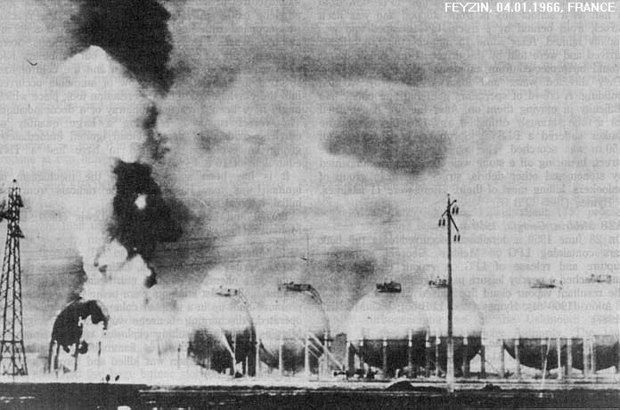
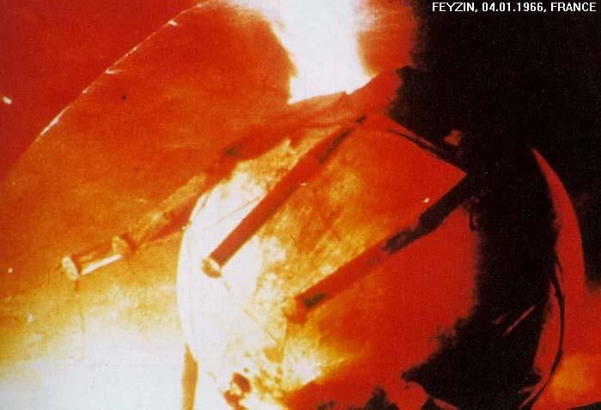

Уже на примере событий в Фейзене наглядно проявляется существенная особенность аварий современных промышленных предприятий: причина аварии - это, как правило, не одно действие (например, отклонение от технологического регламента оператором, или, другими словами, нарушение инструкции), а целая совокупность обстоятельств (в том числе - дефекты оборудования), каждое из которых само по себе неспособно инициировать крупную аварию, и только их сочетание приводит к катастрофическим последствиям. Во многих случаях фазы инициирования аварий на разных предприятиях по своему характеру оказываются удивительно похожими, несмотря на разницу в технологии (химическое производство, атомная электростанция, морское судно), подготовленности персонала, государственной принадлежности предприятия и т. д. Впервые, по-видимому, на это обстоятельство обращено внимание в работе [Легасов, 1988]. К сожалению, в настоящее время нет адекватного формального (математического) аппарата для описания фазы инициирования аварии, что сдерживает, например, распространение оправданных методов предотвращения аварий между разными отраслями промышленности. Создание такого аппарата -актуальная задача промышленной безопасности. - Прим. ред.
Не исключая, что рекомендуемая автором мера может быть целесообразной, обратим внимание на следующие обстоятельства. Анализ статистики аварий с образованием паровых облаков горючих веществ показывает, что воспламенение появившегося облака происходит почти всегда (в 95% случаев) [Доброчеев,1989]. Так что, скорее всего, даже если бы движение автомобилей прекратилось, источник воспламенения облака все равно бы нашелся. Режим же сгорания облака может быть существенно различным - в 60% случаев аварий происходило взрывное превращение облака (детонация или дефлаграция) с образованием воздушной ударной волны, в 40% случаев имел место так называемый "вспышечный пожар" без возникновения разрушительных ударных нагрузок. Если бы были известны закономерности эволюции парового облака, то своевременное его воспламенение позволило бы избежать фугасного действия. Вообще говоря, идея "досрочного" вовлечения в процесс аварии энергоносителя, обеспечивающего ограничение его поражающего действия и исключающее в последующем реализацию колоссального разрушительного потенциала в полном объеме, не является новой - возможность специального поджога сферических резервуаров в ходе аварии 19 ноября 1984 г. в Сан-Хуан-Иксуатепек (см. далее разд. 9.6) с целью избежать возникновения огневых шаров и ограничить процесс факельным горением всерьез обсуждалась инженерами государственной компании "Petroleos Mexicanos" и руководителями действий в сложившейся чрезвычайной ситуации. - Прим. ред.

